Karla Ivonne Cabrales Silva
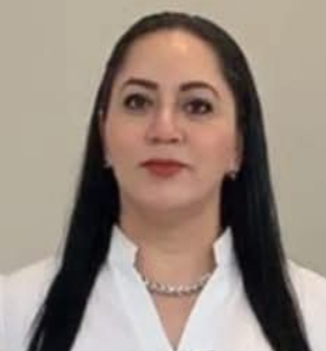 | Procuradora de Protección de Niñas, Niños y Adolescentes del DIF Estatal Durango.
 | Blvd. José María Patoni No. 105 Fracc. Predio Rústico La Tinaja y los Lugos, CP 34217, Durango, Dgo.
 | Teléfono Oficina: 6181379202 Ext. 79202
 | Correo electrónico:

NIVEL MÁXIMO DE ESTUDIOS

Licenciatura en Derecho. Universidad Autónoma España de Durango, De agosto de 1994 a febrero de 1999.

TRAYECTORIA PROFESIONAL

- Directora General Adjunta de la Subprocuradora de Asuntos Jurídicos y Asuntos Internacionales de la Procuraduría General de la República. De 2013 a 2014.
- Juez del Sistema Procesal Penal Acusatorio con estatus de inamovible por ratificación y decisión unánime del H. Pleno del Consejo de la Judicatura en el Tribunal De Control Y Juicio Oral Del Poder Judicial Del Estado De Durango, en las materias de Ejecución de Sentencias y Control Judicial en los Distritos Judiciales de Durango, Santiago Papasquiaro y Gómez Palacio, Durango. De diciembre 2009 a septiembre 2022.

- Magistrada de la Primera Ponencia de la Sala Colegiada Mixta de Gómez Palacio Durango. De septiembre 2022 a diciembre 2024. Con estatus irrevocable de Magistrada en Retiro del Poder Judicial del Estado de Durango.
- Asesora de DIF Estatal Durango. De enero de 2025 a diciembre de 2025.

TRAYECTORIA EDUCATIVA

- Licenciatura en Derecho. Universidad Autónoma España de Durango. De agosto de 1994 a febrero de 1999.
- Preparatoria en el Colegio Teresa de Ávila. De agosto de 1991 a junio de 1994.
- Secundaria en el Colegio Teresa de Ávila. De agosto de 1988 a junio de 1991.

CURSOS O DIPLOMADOS RECIBIDOS

- Especialidad en Administración de Justicia en UNAM-Poder Judicial del Estado de Durango fecha de inicio agosto 2006 y fecha de término agosto 2007.

Victoria de Durango, Dgo., a | 02 | Febrero | 2026
 | Día | Mes | Año

